НАО «КАРАГАНДИНСКИЙ ТЕХНИЧЕСКИЙ УНИВЕРСИТЕТ
ИМЕНИ АБЫЛКАСА САГИНОВА»

Кафедра «Кибербезопасности и искусственного интеллекта»
Лабораторная работа №1

Дисциплина: "безопасность баз данных"
Тема: Управление доступом в СУБД SQL SERVER
Принял:
Преподаватель: Жакина М. М.
_________________________
(подпись) (дата)
Выполнил:
ст.гр.СИБ-23-7 Правдюк В.Д.

Караганда 2026
Цель: Изучение общих правил разграничения и предоставление прав доступа пользователям баз данных, архитектуры и компонент системы безопасности SQL Server и режимов аутентификации пользователей, а также приобретение навыков администрирования системы безопасности: создания и управления учетными записями, управления пользователями, ролями и группами.

Задание 1. Подключитесь к серверу с помощью утилиты Management Studio.
Выберите тип аутентификации: SQL Server Authentication. Укажите User name: sa, и Password: пустой и нажмите кнопку Connect.
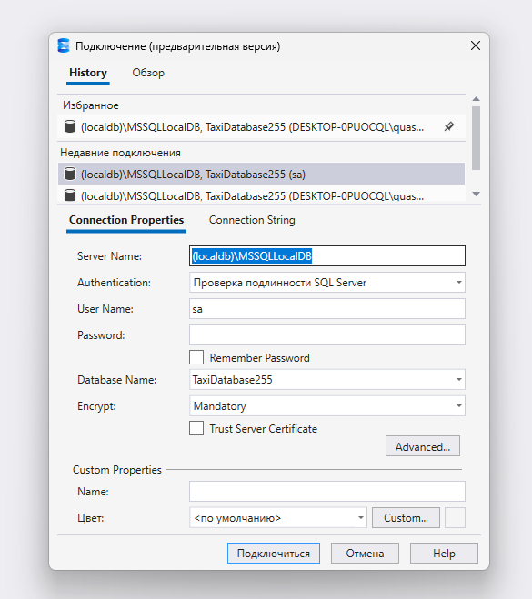

Задание 2. Определите список ролей сервера.
Выполните команду sp_helpsrvrole
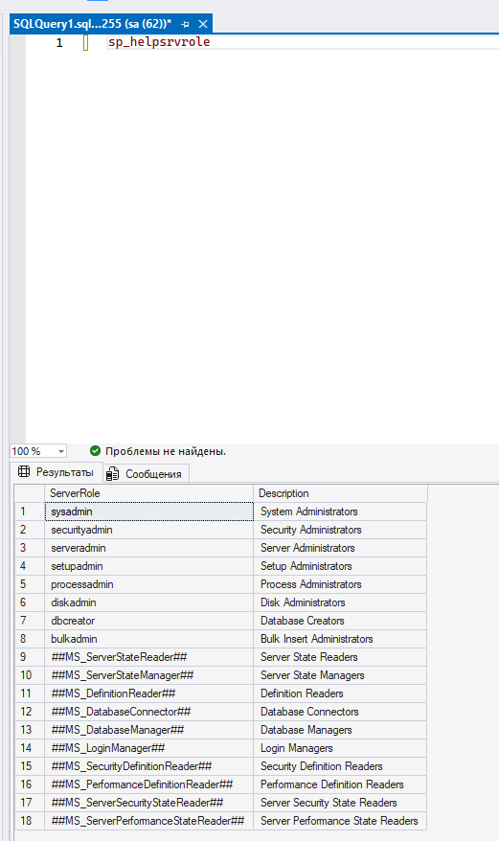
Задание 3. Создайте и настройте новую учетную запись TempUser для входа в SQL Server.
Для добавления учетной записи используйте хранимую процедуру sp_addlogin 'TempUser', 'Password!'
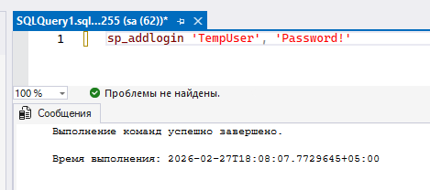
Убедитесь, что учетная запись была добавлена при помощи хранимой процедуры sp_helplogins
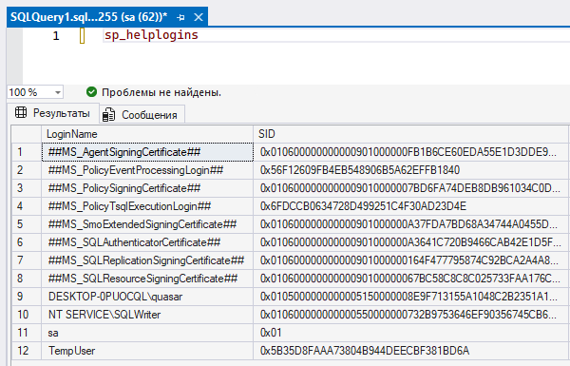
Для присвоения учетной записи для входа встроенной серверной роли используется процедура: sp_addsrvrolemember ‘TempUser’, ‘securityadmin’
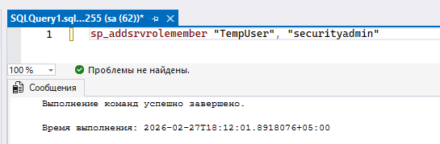
Задание 4. Определите список ролей базы данных AdventureWorks2008 и членов роли.
Выполните хранимую процедуру sp_helprole для получения списка как встроенных, так и определенных пользователем ролей базы данных.
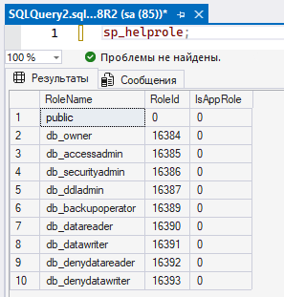
При помощи команды sp_helprolemember ‘db_owner’ определите членов роли db_owner
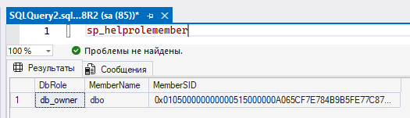
Задание 5. Создайте нового пользователя базы данных для логина TempUser.
При помощи хранимой процедуры добавьте пользователя
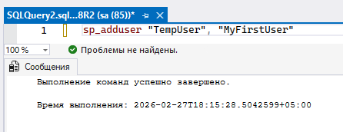
При помощи процедуры sp_helpuser убедитесь, что пользователь был добавлен. Какая роль ему была присвоена?
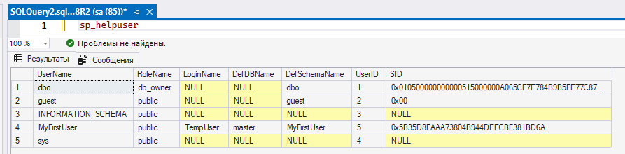
Добавьте пользователю роль
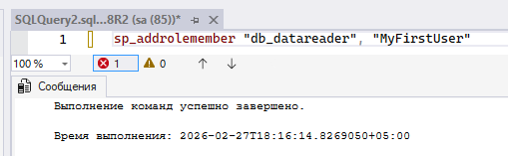
Задание 6. Настройте права доступа пользователю Andy: предоставьте явным образом право только для выборки из таблицы Product и обновления только полей Name и ListPrice этой таблицы.
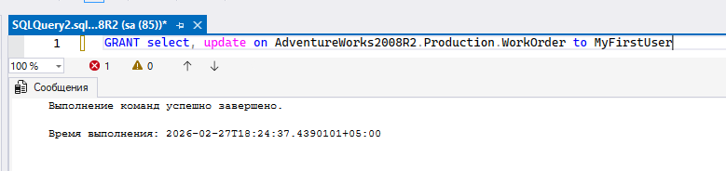
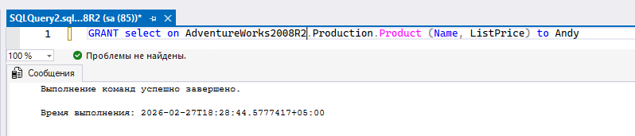

Задание 7. Изучите выполнение вышеупомянутых функций при помощи графического интерфейса утилиты Management Studio.
Указания к выполнению:
- Просмотр списка имеющихся учетных записей и их параметров осуществляется выбором группы Logins в папке Security сервера.
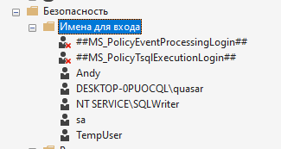
- Для создания новой учетной записи для входа необходимо выполнить команду New Login… контекстного меню узла Logins, в появившемся диалоговом окне указать:
- вкладка General: имя пользователя, тип аутентификации (при аутентификации средствами MS SQL Server – задать пароль), базу данных, к которой пользователь подключается автоматически, язык по умолчанию;
- вкладка Server Roles: роли сервера, в которые будет входить создаваемая учетная запись;
- вкладка User Mapping: доступ к одной из созданных на сервере базе данных, в поле User ввести имя пользователя базы данных и включить создаваемого пользователя в одну существующих ролей.
Замечание. Для изменения параметров существующей учетной записи пользователя для входа необходимо выбрать ее из списка и выполнить команду контекстного меню Properties, для удаления – Delete.
- Для отображения списка ролей сервера необходимо выбрать группу Server Roles в папке Security сервера. Просмотр пользователей, входящих в эту роль и разрешений, присвоенный ей, осуществляется выполнением команды контекстного меню Свойства.
Замечание. Встроенные роли сервера не могут быть удалены из системы, и нельзя изменить определенные для них разрешения. Также запрещено создавать и собственные серверные роли.
- Для просмотра и управления параметрами пользователей некоторой базы данных предназначена группа Security/Users этой базы. Учетные записи отображаются в поле User Name, а в поле Login Name – соответствующие им учетные записи для входа.
Для создания нового пользователя базы данных необходимо выполнить команду New User…, затем в поле User name ввести имя пользователя, а в списке Login Name выбрать соответствующую учетную запись для входа. Можно также включить пользователя в роли базы данных.
Замечание. Для изменения параметров учетной записи служит команда Properties, а для удаления – Delete.
- Для отображения списка ролей базы данных используется группа Roles. Для просмотра пользователей, входящих в эту группу, необходимо выполнить команду Properties.
- Чтобы назначить полномочия объекту безопасности необходимо выбрать его в группе Users (для изменения разрешения конкретного пользователя базы данных) или в группе Roles (для разрешений определенной роли). Для этих целей используется вкладка Securables.
- В появившейся вкладке перечислены все объекты базы данных, с возможными правами доступа. Можно установить одно из трех состояний доступа: предоставление (галочка), запрещение (крестик) и неявное отклонение (пустое поле) – в соответствующем поле.

Задание 8. Отмените присвоение роли учетной записи и удалите учетную запись TempUser.
Указания к выполнению:
1. Отмена присвоенной пользователю роли может быть выполнена с помощью процедуры:
sp_droprolemember ‘db_datareader’, ‘MyFirstUser’

- Для удаления пользователя БД используются процедуры:
sp_dropuser ‘MyFirstUser’

- Отмена присвоения учетной записи определенной роли выполняется с помощью хранимой процедуры:
sp_dropsrvrolemember 'TempUser', ‘securityadmin’

- Для удаления учетной записи выполните хранимую процедуру:
sp_droplogin 'TempUser'
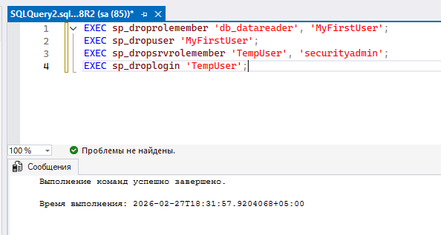

Самостоятельная работа
- Создайте 3 учетные записи для входа (логины) в MS SQL Server (SQL Server Authentication). Для каждого логина укажите подключение по умолчанию к вашей базе данных (БД по варианту).

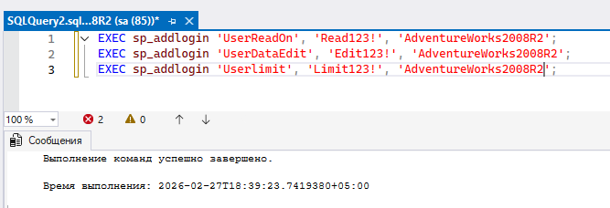

- В вашей базе данных (БД по варианту) создайте 3 пользователя на основе созданных логинов.

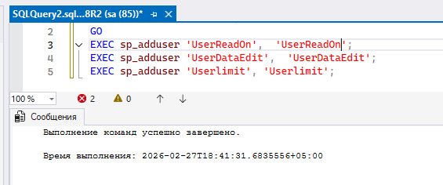

- Назначьте каждому пользователю роль(и) одним из способов (на выбор):
  - использовать встроенные роли базы данных (например: db_datareader, db_datawriter, db_ddladmin и др.);
  - создать собственные роли и назначить им разрешения, соответствующие структуре вашей базы данных.
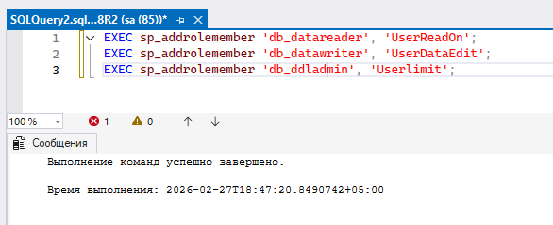
- Для ролей определите разрешения доступа (по вашему выбору), но в итоге должны быть реализованы минимум три разных уровня доступа для трех пользователей, например:
  - пользователь с правами только просмотра данных (SELECT);
  - пользователь с правами изменения данных (INSERT/UPDATE/DELETE) для выбранных таблиц;
- пользователь с ограниченным доступом (например, запрет на одну из таблиц или доступ только к определенным объектам).
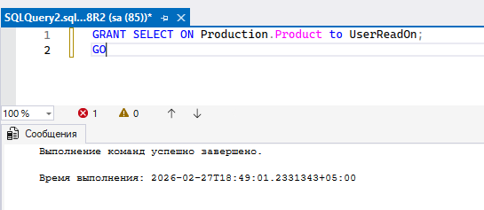
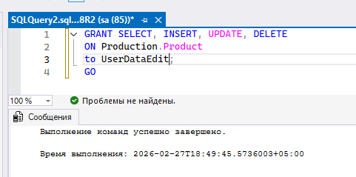
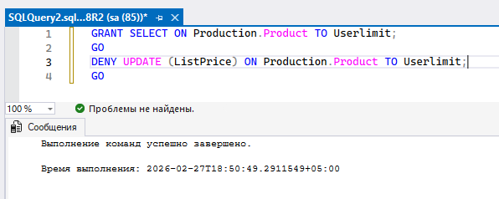
- Докажите правильность выполненных действий:
  - покажите, что логины, пользователи и роли созданы;
  - подтвердите назначение ролей пользователям;
  - выполните проверочные запросы/действия, демонстрирующие, что права доступа работают согласно заданным ограничениям.
